**Diseño y elaboración de prototipo de equipo de telemedicina para la monitorización remota de variables vitales en el contexto de pandemia por coronavirus Covid-19**

**Justificación**

A raiz de la emergencia actual, la FDA, el organismo regulador de dispositivos médicos en Estados Unidos, extendió permisos para el uso de diferentes equipos biomédicos por medio de telemedicina, y así apoyar la garantía del aislamiento de los pacientes.

El proyecto que se plantea permitiría mejorar el aislamiento de pacientes diagnosticados con Covid -19, en protección del personal sanitario y evitando un posible incremento en el número de infectados. También garantizaría la protección de pacientes no diagnosticados con Covid-19 pero que son población de riesgo por otras afecciones, como por ejemplo el caso de enfermedades vasculares de pulmón, y que por su condición requieren una monitorización permanente.

El proyecto permitiría apoyar la expansión hospitalaria, en cuanto a la monitorización de pacientes, dada la muy limitada dotación biomédica de la red hospitalaria actual. Entendiendo que según pautas de la Organización Mundial de la Salud, se recomienda tanto para casos sospechosos como confirmados de Covid-19, la monitorización de signos vitales como saturación de oxígeno y temperatura.

Este tipo de iniciativa, como resultado de la pandemia actual, se encuentra implementandose en hospitales como Clevevland (wjw) y University Hospitals Cleveland Medical Center en Ohio.

**Objetivo general**:

Diseñar e implementar un prototipo de equipo de telemedicina para monitorizar remota de oximetría de pulso de pacientes en sospecha o confirmados de infección por coronavirus Covid-19.

**Alcance**:

Elaboración de equipo prototipo de telemedicina para monitorización de oximetría de pacientes. Los equipos servirían de dotación de instituciones hospitalarias a utilizarse en pacientes atendidos tanto en las mismas instalaciones de los hospitales, o adecuadas para ello, como a nivel domiciliario. Equipos a utilizarse en caso de NO tener otra alternativa para la monitorización de los pacientes.

**Metodología**

**Métodos:**

En el siguiente gráfico se presenta la estructura general del proyecto a implementar.

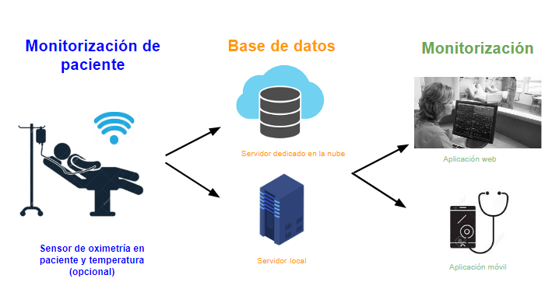

Fig.1 Esquema proyecto equipo de monitorización de oximetría con telemedicina

Para el desarrollo del proyecto en cuanto al hardware requerido, a continuación se presenta el diagrama de bloques.

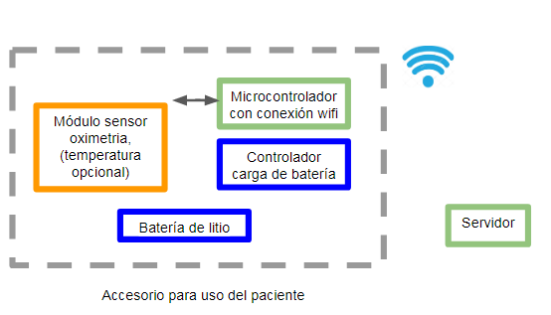

Fig 2. Diagrama de bloques de equipo de monitorización de oximetría con telemedicina.

**Materiales**

A continuación se presenta el listado de los materiales que se prevén para el desarrollo del proyecto

Tabla 1. Materiales a utilizar

|  |  |
| --- | --- |
| CANTIDAD | DESCRIPCIÓN DE COMPONENTES |
| 1 | Módulo ESP32 |
| 1 | Módulo sensor saturacion de oxigeno Max3012 |
| 1 | Bateria litio |
| 1 | Servidor local |
| 1 | Servidor dedicado en la nube |
| 1 | Carcaza plástica |
| 1 | Sensor de temperatura paciente (opcional) |
| 1 | Circuito impreso |